«Утверждаю»
Директор ГБУ ИМЦ Кронштадтского района Санкт-Петербурга ______________В.А.Токарева

«____»____________________

ПЛАН РАБОТЫ
ИНФОРМАЦИОННО-МЕТОДИЧЕСКОГО ЦЕНТРА
КРОНШТАДТСКОГО РАЙОНА
на декабрь 2021 года

- Районный Конкурс педагогических достижений (основной этап)
- Районный этап всероссийской олимпиады школьников (график размещён ниже)

Семинары, заседания комиссий,
районных методических объединений
03.12.2021  15.00  дистанционно | Круглый стол в рамках районного Конкурса педагогических достижений | А.О. Кравцов  О.Н. Елисеева
06.12.2021  16.00  ИМЦ | Заседание оргкомитета районного Конкурса педагогических достижений | О.Н. Елисеева
08.12.2021  15.00  ГБОУ СОШ №422 | Рабочее Совещание учителей ОРКСЭ (модуль ОПК) «Новый учебник по основам православной культуры» | О.Н. Елисеева
16.12.2021  15.00  ИМЦ | Заседание РМО учителей начальной школы «Сопровождение профессионального роста молодых педагогов начальной школы» | С.Ю. Кульбацкая
17.12.2021  16.00  дистанционно | Мастер-класс в рамках Городского фестиваля лучших образовательных практик «Диагностика метапредметных умений по физике, как фактор повышения уровня естественнонаучной грамотности обучающихся»  Естественнонаучная грамотность | А.С. Барышева, учителя физики
дата,  время и место уточняется | Совещание председателей МО учителей математики «Сопровождение профессионального роста молодых педагогов» | М.А. Бавыкина
дистанционно | Семинар для школьных библиотекарей от издательства «Просвещение»  prosv.ru webinar. spbappo.ru | Т. Н.Зайцева
дата,  время и место уточняется | Организационное совещание кураторов внедрения целевой модели наставничества в ОУ | С.В. Медведева
в течение месяца | Районный этап городского конкурса «Я познаю мир» (приём заявок и консультации).  http://ya-i-mir.ru/ | О.П. Садченко

консультации, мониторинги, курсовая подготовка
2-й понедельник месяца | Индивидуальное и групповое консультирование школьных библиотекарей. | Т.Н. Зайцева
в течение месяца | Индивидуальные консультации для учителей, планирующих и проходящих аттестацию | С.В. Медведева
в течение месяца | Приём и публикация материалов проекта «Кронштадтское образование в лицах» | С.В. Медведева
в течение месяца | Индивидуальные консультации для педагогов,  проходящих аттестацию (посещение уроков и занятий) | районные методисты
в течение месяца | Организация курса повышения квалификации (Гугл-сервисы для подготовки дидактических материалов) для педагогических команд | О.П. Садченко

олимпиады, конкурсы, диагностические и контрольные работы
по графику | Проведение районного этапа Всероссийской олимпиады школьников | В.В. Васин, методисты-предметники
08.12.2021 – 10.12.2021 | Региональные диагностические работы в ОО согласно утвержденному графику в 4-х классах ОО по:  - математике (целевая выборка:ОО№418,423)  - математике (по выбору: ОО№422, 425)  -русскому языку (по выбору: ОО№427) | С.Ю. Кульбацкая, районные методисты
01.12.21 | Итоговое сочинение в 11-х классах | С.Ю. Кульбацкая  В.В. Васин  И.Л. Сальникова
в течение месяца | Организация районного сетевого проекта для учителей и учащихся начальной школы «Русская ярмарка»  https://sites.google.com/view/yarmark | О.П. Садченко
в течение месяца | Организация районного сетевого проекта для учителей и учащихся 5-7 классов «Человек - удивительное создание природы»  https://sites.google.com/view/man-is-a-creation-of-nature | А.В. Трофимова  О.П. Садченко

организационно-техническая поддержка образовательного процесса
в течение месяца ИМЦ | Формирование заявок и направлений на курсы повышения квалификации для работников системы образования» (ЦОКО и ИТ, АППО, ЦНППМ). | Т.Н. Зайцева
в течение месяца ИМЦ | Организация электронной регистрации на курсы по  персонифицированной модели обучения | Т.Н. Зайцева
в течение месяца | Актуализация базы слушателей КПК за 4 квартал 2021 года | Т.Н. Зайцева
по графику КО | Сбор БД «Параграф» от школ/ДОУ/УДОД и сдача в СПб ЦОКОиИТ | Г.М. Губина  В.В. Васин
в течение месяца | Сбор данных от ОУ, корректировка БД «Метрополитен» | И.Г.Лутц
в течение месяца | Администрирование портала «Олимпиадное движение» на районном уровне | В.В. Васин
в течение месяца | Техническое сопровождение сервиса «Электронный дневник», базы данных АИС Экзамен, базы данных РИС ГИА2022, АИС «Параграф» | Г.М. Губина  В.В. Васин
в течение месяца | Прием материалов в электронный журнал «Кронштадтская школьная лига» Тема выпуска: «Система работы с одарёнными детьми» (www.kronnmc.ru/journal) | А.О. Кравцов  С.В. Медведева  О.Н. Елисеева
в течение месяца | Сопровождение функционирования сетевого Педагогического сообщества Кронштадта | О.П. Садченко  С.В. Медведева
в течение месяца | Сопровождение внедрения и мониторинг использования СКУД, СОП | В.В. Васин
в течение месяца | Мониторинг телекоммуникационной инфраструктуры района (сайты ОО) | В.В. Васин
в течение месяца | Мониторинг заявок от ОУ (заграншколы) | Т.Н. Зайцева
в течение месяца | Мониторинг по антикоррупционному образованию в общеобразовательных учреждениях | Т.Н. Зайцева
в течение месяца | Сопровождение использования региональной АИС «Конструктор индивидуальной траектории профессионального роста» | С.В. Медведева

План работы структурного подразделения «Центр оценки качества образования»

Аналитическая деятельность
в течение месяца | Анализ результатов методической помощи и повышения квалификации педагогов | С.Ю. Кульбацкая  О.П. Садченко  Т.Н. Зайцева
в течение месяца | Выявление профессиональных дефицитов при построении индивидуальной образовательной траектории профессионального роста педагога | С.Ю. Кульбацкая  С.В. Медведева
Информационно-организационно-техническое сопровождение государственной итоговой аттестации

в течение месяца | Анализ выбора предметов для сдачи ГИА в сопоставлении с учебными достижениями учащихся | О.П. Садченко
в течение месяца | Собеседование с администрациями ОО (заместитель руководителя и председатель школьных методических объединений) по вопросам формирования индивидуальных планов подготовки учащихся и выбора предметов для итоговой аттестации | С.Ю. Кульбацкая
в течение месяца | Анализ прохождения курсов повышения квалификации учителями- предметниками, работающих в 9-х, 11-х классах, составление индивидуального маршрута повышения квалификации | С.Ю. Кульбацкая  Т.Н. Зайцева
01.12.21-  04.12.21 | Проверка итогового сочинения в 11-х классах в ОО | С.Ю.Кульбацкая
до 24.12.21 | Назначение на ГИА-11.  Предварительное назначение на ГИА-9 (на 4 экзамена для участия в тренировочных мероприятиях ГИА-9.  Назначение работников ППЭ ГИА-11.  Исправление регистрационных данных участников. | Г.М.Губина
Работа со школами, демонстрирующими признаки необъективности проведения ВПР
в течение месяца | Размещение на сайте ИМЦ Кронштадтского р-на, на сайте поддержки Санкт-Петербургской региональной системы оценки качества образования в информационно—телекоммуникационной сети «Интернет» по адресу http://monitoring.rcokoit.ru лучших районных и школьных практик но анализу результатов ВПР и проведению профилактической работы | С.Ю. Кульбацкая  О.П. Садченко
в течение месяца | Обеспечение прохождения курсов повышения квалификации педагогов по результатам ВПР для восполнения профессиональных дефицитов | С.Ю. Кульбацкая  Т.Н. Зайцева
13.12.21-15.12.21 | Проведение взаимопроверки региональных диагностических работ между ОО района. Выявление ОО с необъективными результатами и профилактическая работа с выявленными ОО. Проведение анализа результатов мониторинга объективности результатов региональных оценочных процедур  Математика 4 класс- взаимообмен ОО№418, 423  Математика, русский язык – проверка педагогами района (по 1 педагогу от каждой ОО) | С.Ю. Кульбацкая  О.П. Садченко  районные методисты
План мероприятий, направленных на формирование и оценку функциональной грамотности

до 10.12.21 | Обеспечение доступа учителей образовательной организации, преподающих в 8-9 классах русский язык, литературу, математику, информатику, физику, химию, биологию, географию к электронному банку ФГ на платформе Российской электронной школы (далее – платформа РЭШ) в информационно- телекоммуникационной сети «Интернет»  по адресу: https://fg.resh.edu.ru/ | С.Ю. Кульбацкая  В.В. Васин  ответственные ОО
в течение месяца | Внедрение в учебный процесс банка заданий для оценки функциональной грамотности, разработанных федеральным государственным бюджетным научным учреждение «Институт стратегии развития образования Российской академии образования»  http://skiv.instrao.ru/bank-zadaniy/ | С.Ю. Кульбацкая  В.В. Васин  ответственные ОО
План мероприятий, направленных на повышение финансовой грамотности
до 04.12.21 | Организация участия во Всероссийском чемпионате по финансовой грамотности для уч-ся 6-8, 9-11 классов | В.В. Васин
в течение месяца | Обеспечение прохождения программ повышения квалификации по вопросам финансовой грамотности для педагогических работников ОО | Т.Н. Зайцева
в течение месяца | Консультации для участников городского конкурса методических разработок, уроков/занятий по финансовой грамотности | О.Н.Елисеева

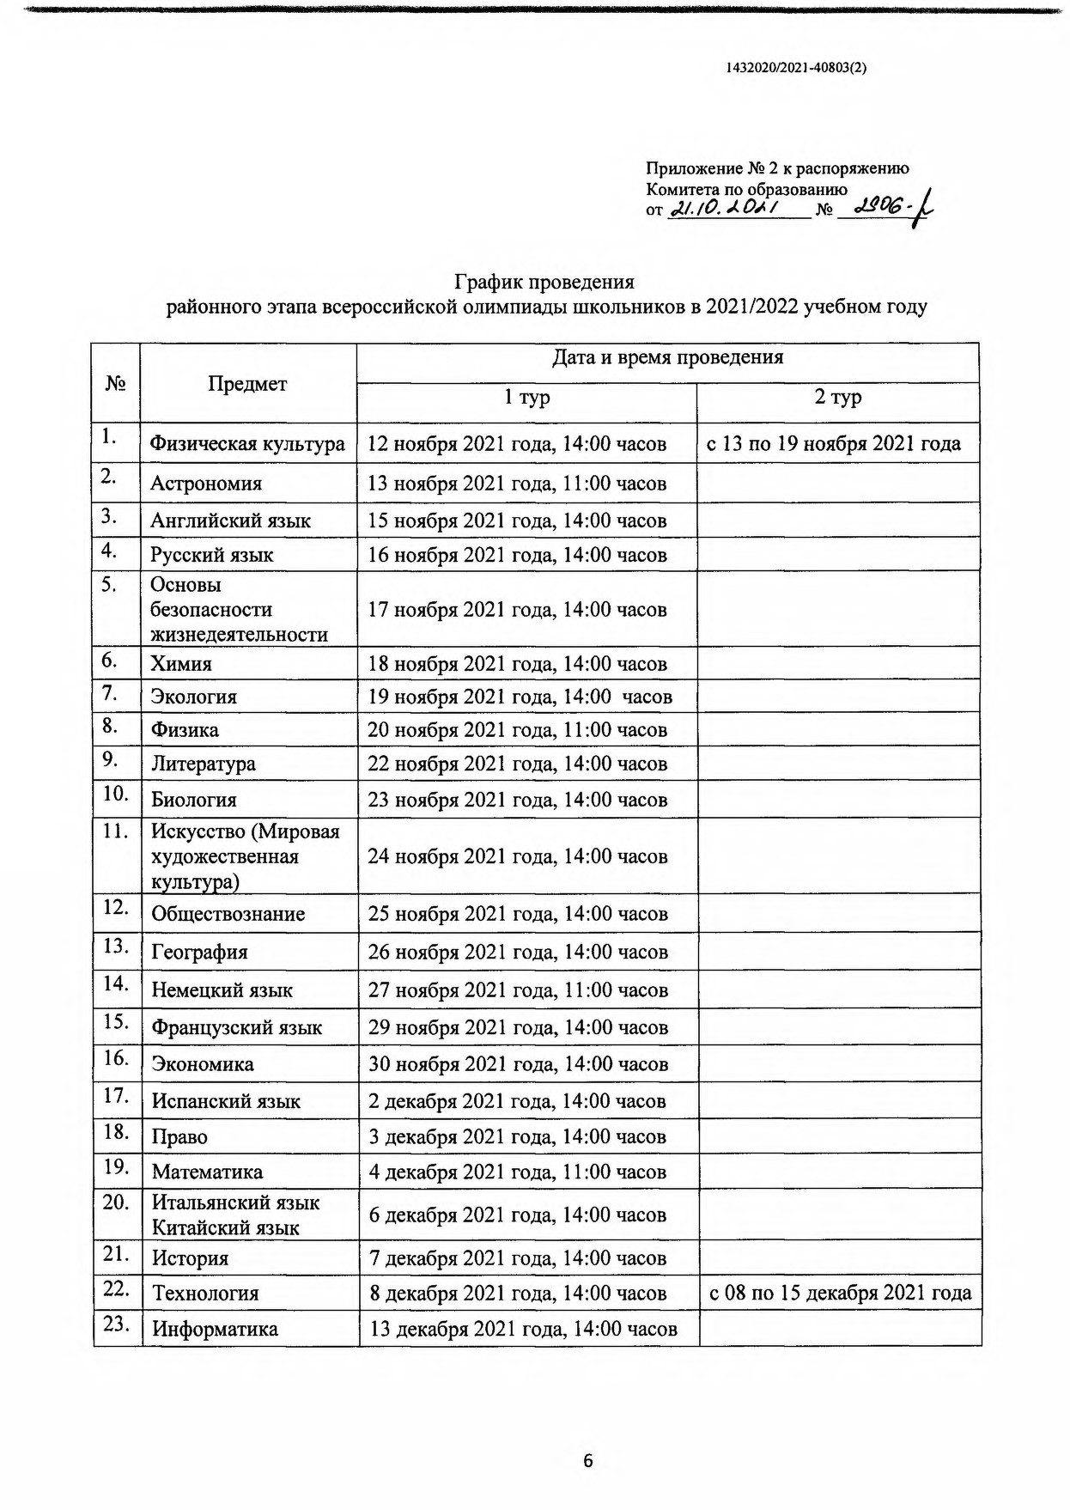
1432020
/
2021
-
40803
(
2
)
Приложение № 2 к распоряжению
/
Комитета по образованию
от
jLLlO. ЛО^/

№
График проведения
районного этапа всероссийской олимпиады школьников в 2021/2022 учебном году
№
Предмет
Дата и время проведения
1
тур
2
тур
1.
Физическая культура
с 13 по 19 ноября 2021 года
12
ноября 2021 года, 14:00 часов
2.
Астрономия
13
ноября 2021 года, 11:00 часов
3.
Английский язык
15
ноября 2021 года, 14:00 часов
4.
Русский язык
16
ноября 2021 года, 14:00 часов
5.
Основы
безопасности
жизнедеятельности
17
ноября 2021 года, 14:00 часов
6.
18
Химия
ноября 2021 года, 14:00 часов
7.
ноября 2021 года, 14:00 часов
Экология
19
8.
20
ноября 2021 года, 1 Т.ОО часов
Физика
9.
Литература
22
ноября 2021 года, 14:00 часов
10.
Биология
23
ноября 2021 года, 14:00 часов
11.
Искусство (Мировая
художественная
культура)
24
ноября 2021 года, 14:00 часов
12.
Обществознание
25
ноября 2021 года, 14:00 часов
13.
Г еография
26
ноября 2021 года, 14:00 часов
14.
27
Немецкий язык
ноября 2021 года, 11:00 часов
15.
Французский язык
29
ноября 2021 года, 14:00 часов
16.
Экономика
ноября 2021 года, 14:00 часов
30
17.
Испанский язык
2
декабря 2021 года, 14:00 часов
18.
Право
3
декабря 2021 года, 14:00 часов
19.
4
декабря 2021 года, 11:00 часов
Математика
20.
Итальянский язык
Китайский язык
6
декабря 2021 года, 14:00 часов
21.
История
7
декабря 2021 года, 14:00 часов
22.
Технология
8
декабря 2021 года, 14:00 часов
с 08 по 15 декабря 2021 года
23.
Информатика
13
декабря 2021 года, 14:00 часов

